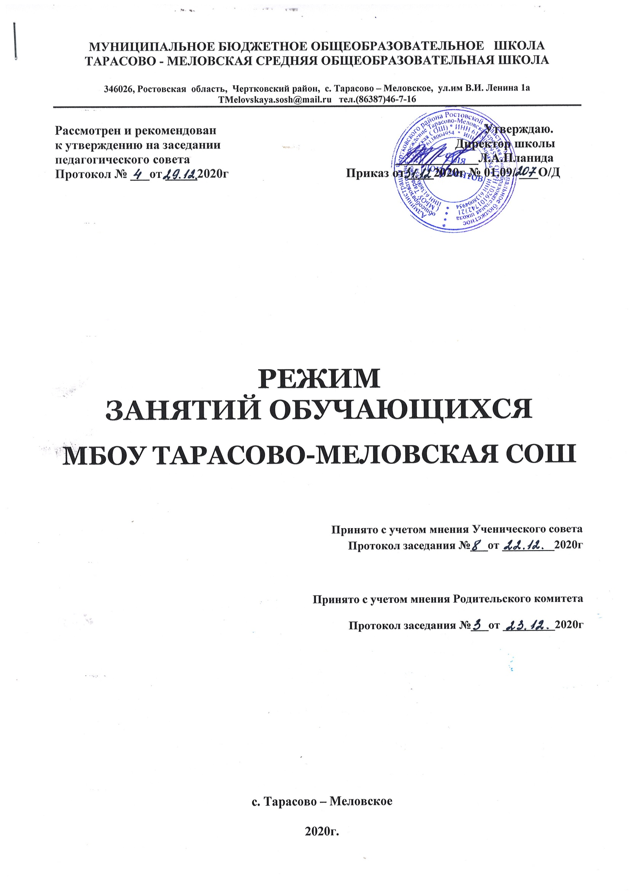1. Общие положения
1.1. Настоящий режим занятий обучающихся МБОУ Тарасово-Меловская СОШ (далее – школа) разработан в соответствии с Федеральным законом от 29.12.2012 № 273-ФЗ «Об образовании в Российской Федерации», СП 2.4.3648-20 «Санитарно-эпидемиологические требования к организациям воспитания и обучения, отдыха и оздоровления детей и молодежи», утвержденными постановлением Главного государственного санитарного врача Российской Федерации от 28.09.2020 № 28., Уставом школы.
1.2. Основные образовательные программы начального общего, основного общего, среднего общего образования реализуются в соответствии с утвержденным расписанием занятий.
1.3. Режим занятий определяет порядок организации образовательного процесса в течение установленной продолжительности учебного года в соответствии с санитарными нормами и правилами.

2. Учебный год
2.1. Учебный год в школе начинается 1 сентября и заканчивается в соответствии с учебным планом основной общеобразовательной программы соответствующего уровня образования. Если 1 сентября приходится на выходной день, учебный год начинается в первый следующий за ним рабочий день.
2.2. Учебный год для обучающихся очно-заочной, заочной форм обучения начинается 1 октября и заканчивается в соответствии с учебным планом основной общеобразовательной программы соответствующего уровня образования. Если 1 октября приходится на выходной день, учебный год начинается в первый следующий за ним рабочий день.
2.3. Продолжительность учебного года для обучающихся уровней начального, основного, среднего общего образования составляет не менее 34 недель без учета государственной итоговой аттестации в 9, 11 классах, в 1-м классе – 33 недели.
2.4. Учебный год составляют учебные периоды: четверти или полугодия. Количество четвертей в учебном году – 4, полугодий – 2.
2.5. После окончания учебного периода следуют каникулы. Дополнительные каникулы предоставляются обучающимся 1-го класса в середине третьей четверти.
2.6. Даты начала и окончания учебного года, продолжительность учебного года, четвертей (полугодий), сроки и продолжительность каникул, сроки проведения промежуточной аттестации, а также чередование учебной деятельности (урочной и внеурочной) и плановых перерывов при получении образования для отдыха и иных социальных целей (каникул) по календарным периодам учебного года устанавливаются в календарном учебном графике основных образовательных программ общего образования соответствующего уровня.

3. Режим занятий
3.1. Обучение в школе ведется: по пятидневной учебной неделе в 1-11-х классах.
3.2. Продолжительность урока (академический час) во 2-11-х классах составляет 45 мин. Продолжительность уроков в 1-м классе устанавливается с применением ступенчатого метода наращивания учебной нагрузки и составляет:
– 35 мин в сентябре – декабре;
– 40 мин в январе – мае.
3.3. Учебные занятия в школе организованы в одну смену. Начало уроков 8 ч 30 мин.
3.4. После каждого урока обучающимся предоставляется перерыв 10 мин, после второго или третьего урока – 20 мин.
3.5. Расписание звонков для 1-го класса:
Урок | Сентябрь – декабрь | Январь – март
1 | 8:30–9:05 | 8.30-9.10
2 | 9.20-9.55 | 9.20-10.00
3 | 10.20-10.55 | 10.20-11.00
4 | 11.20 -11.55 | 11.20 -12.00
5 |  | 12.10 – 12.50
Расписание звонков для 2-11-х классов:
Режимное мероприятие | Начало | Окончание | Перемена
1 урок | 8.30 | 9.10 | 10
2 урок | 9.20 | 10.00 | 20
3 урок | 10.20 | 11.00 | 20
4 урок | 11.20 | 12.00 | 10
5 урок | 12.10 | 12.50 | 10
6 урок | 13.00 | 13.40 | 10
7 урок | 13.50 | 14.30
3.6. Расписание занятий составляется в соответствии с гигиеническими требованиями к расписанию уроков с учетом дневной и недельной умственной работоспособности обучающихся и шкалой трудности учебных предметов.

4. Особенности организации образовательного процесса
4.1. При проведении занятий по трудовому обучению возможно деление класса на группы.
4.2. Объем домашних заданий (по всем предметам) должен быть таким, чтобы затраты времени на его выполнение не превышали (в астрономических часах): во 2-3-х классах – 1,5 ч, в 4-5-х классах – 2 ч, в 6-8-х классах – 2,5 ч, в 9-11-х классах – 3,5 ч. Домашние задания в 1-м классе не задаются.

5. Режим внеурочной деятельности
5.1. Режим работы кружков устанавливается расписанием занятий, утвержденным директором школы.
5.2. Время проведения экскурсий, походов, выходов с детьми на внеклассные мероприятия устанавливается в соответствии с календарно-тематическим планированием и планом воспитательной работы.
5.3. При проведении внеурочных занятий продолжительностью более одного академического часа организуются перемены – 10 мин для отдыха со сменой вида деятельности.
Срок действия документа – до внесения изменений в нормативно- правовую базу по данному направлению.

С Режимом занятий МБОУ Тарасово-Меловская СОШ ознакомлены:
№ п/п | Ф.И.О. учителя | Подпись
1 | Планида Л.А.
2 | Згоняйко А.Н.
3 | Лебедев А.В.
4 | Пичугина О.П.
5 | Бескровная Л.П.
6 | Потупа Н.Н.
7 | Мирская Ж.Ю.
8 | Мороз Е.В.
9 | Левченко Т.В.
10 | Планида А.А.
11 | Груздова Ол.В.
12 | Груздова Ок.В.
13 | Голомеев В.Н.
14 | Рахманина Т.А.
15 | Горох В.Д.

